Ký bởi: Cổng Thông tin điện tử Chính phủ Email: thongtinchínhphuèchinhphu.vn Cơ quan: Văn phòng Chính phủ Thời gian ký: 21.08.2017 09:43:19 +07:00

CỘNG HÒA XÃ HỘI CHỦ NGHĨA VIỆT NAM ĐỘC lập - Tự do - Hạnh phúc

**CHÍNH PHỦ**

Số: 100/2017/NĐ-CP

Hà Nội, ngày 18 tháng 8 năm 2017

NGHỊ ĐỊNH

Sửa đổi, bổ sung một số điều của Nghị định số 39/2017/NĐ-CP ngày 04 tháng 4 năm 2017 về quản lý thức ăn chăn nuôi, thủy sản

Căn cứ Luật tố chức Chính phủ ngày 19 tháng 6 năm 2015;

Căn cứ Luật thủy sản ngày 26 tháng 11 năm 2003; .

Cấn cứ Luật tiêu chuẩn và quy chuấn kỹ thuật ngày 29 thảng 6 năm 2006;

Căn cứ Luật chất lượng sản phấm, hàng hoá ngày 21 tháng 11 năm 2007;

Căn cứ Luật đầu tư ngày 26 tháng 11 năm 2014;

Căn cứ Luật doanh nghiệp ngày 26 tháng 11 năm 2014;

Căn cứ Luật thú y ngày 19 thảng 6 năm 2015;

Căn cứ Pháp lệnh giống vật nuôi ngày 24 tháng 3 năm 2004;

Theo đề nghị của Bộ trưởng Bộ Nông nghiệp và Phát triển nông thôn;

Chính phủ han hành Nghị định sủa đổi, bổ sung một số điều của Nghị định so 39/2017/NĐ-CP ngày 04 thảng 4 năm 2017 về quản lý thức ăn chăn nuôi, thủy sản.

Điều 1. Sửa đổi, bổ sung một số điều của Nghị định số 39/2017/NĐ-CP ngày 04 tháng 4 năm 2017 về quản lý thức ăn chăn nuôi, thủy sản

Bố sung khoản 5a sau khoản 5 Điều 29 như sau:

“Điều 29. Điều khoản chuyển tiếp

5a. Đồi với các sản phẩm thức ăn chăn nuôi, thủy sản hết hiệu lực lưu hành trong khoảng thời gian từ ngày 20 tháng 11 năm 2016 đến hết ngày 20 tháng 11 năm 2017 thì được tiếp tục lưu hành không quá 18 tháng”.

Điều 2. Hiệu lực thi hành

Nghị định này có hiệu lực từ ngày ký ban hành.

Điều 3. Trách nhiệm thi hành

Các Bộ trưởng, Thủ trưởng cơ quan ngang bộ, Thủ trưởng cơ quan thuộc Chính phủ, Chủ tịch ủy ban nhân dân các tỉnh, thành phố trực thuộc trung ương chịu trách nhiệm thi hành Nghị định này./.

Nơi nhận:

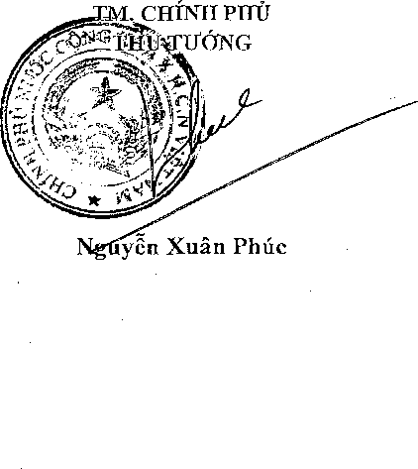

* Ban Bí thư Trung ưong Đảng;
* Thủ tuông, các Phó Thủ tướng Chính phủ;
* Các bộ, cơ quan ngang bộ, cơ quan thuộc Chính phủ;
* HĐND, tXBND các tỉnh, thành phố ữực thuộc trung ương;
* Văn phòng Trung ương và các Ban của Đảng;
* Văn phòng Tổng Bí thư;
* Văn phòng Chủ tịch nước;
* Vãn phòng Quốc hội;
* Hội đồng dân tộc và các ủy ban của Quốc hội; ■
* Viện kiểm sát nhân dân tối cao;
* Toà án nhân dân tối cạo;
* ủy ban Giám sát tài chính Quốc gia;
* Kiểm toán nhà nước;
* Ngân hàng Chính, sạch Xã hội; ... .
* Ngân hàng Phát triển Việt Nam;
* Ưỷ ban ừung ương Mặt trận Tổ quốc Việt Nam;
* Cơ quan trung ương của các đoàn thể;
* VPCP: BTCN, các PCN, Trợ lý TTg, TGĐ cổng TTĐT, cẩc Vụ, Cục, đon vị trực thuộc, Công báo;
* Lưu: VT, NN (2)